

***Universidad Nacional de Córdoba***

*Facultad de Ciencias Exactas, Físicas y Naturales*

*Síntesis de redes activas: Trabajo práctico balanza*

*Profesor Titular: Dr. Ing. Pablo Ferreyra*

*Profesor Adjunto: Ing. César Reale*

*Alumnos:*

*Verstraete, Enzo*

*Campos, Mariano*

*Comisión*

Contenido

Problema propuesto 3

Análisis de mercado 3

Comparación Específica de Modelos 3

Análisis Económico de la Balanza Systel Clipse 4

Resumen de Costos Ajustado: 5

Análisis diseño del circuito 6

Selección de componentes 9

# Problema propuesto

El objetivo este trabajo es desarrollar una balanza, que se capaz de discriminar 1g con el menor error posible, implementando distintas técnicas para reducir tanto los errores de medición y los costos de producción. No solo se tienen en cuenta aspectos técnicos de la balanza sino también aspectos económicos, como competitividad en el mercado, rentabilidad, etc.

## Análisis de mercado

En el siguiente apartado se realiza un pequeño análisis con las características y los precios de las distintas balanzas ya disponibles en el mercado, la idea es sacar un precio promedio de las distintas balanzas para determinar un precio de venta final de nuestro producto, esto nos va a definir la cantidad de dinero disponible para nuestro desarrollo.

### Comparación Específica de Modelos

#### Systel Clipse:

Capacidad: 5 kg

Características:

* + Pantalla LED
  + Función de acumulación
  + Tecla Tara (máxima -1,6 kg)
  + Bandeja de acero inoxidable
  + 200 memorias
  + Voltaje: 100V/240V
  + Sin mástil

Precio Aproximado: ARS $348,000 (para el modelo de 30 kg)

#### Teraoka DS-781:

Capacidad: 6 kg

Características:

* + Pantalla LCD
  + Función de acumulación
  + Tecla Tara
  + Bandeja de acero inoxidable
  + Memorias programables
  + Voltaje: 100V/240V
  + Sin mástil

Precio Aproximado: ARS $400,000

#### Toledo 8217:

Capacidad: 5 kg

Características:

* + Pantalla LCD
  + Función de acumulación
  + Tecla Tara
  + Bandeja de acero inoxidable
  + Memorias programables
  + Voltaje: 100V/240V
  + Sin mástil

Precio Aproximado: ARS $370,000

#### Avery Berkel Xs100:

Capacidad: 5 kg

Características:

* + Pantalla LCD
  + Función de acumulación
  + Tecla Tara
  + Bandeja de acero inoxidable
  + Memorias programables
  + Voltaje: 100V/240V
  + Sin mástil

Precio Aproximado: ARS $380,000

La balanza Systel Clipse ofrece una excelente relación calidad-precio, con características avanzadas y un precio competitivo. Es una opción atractiva para pequeños y medianos comercios que buscan una balanza confiable y funcional.

### Análisis Económico de la Balanza Systel Clipse

#### Impuestos Asociados:

##### Impuestos Nacionales:

1. IVA (Impuesto al Valor Agregado):

* + Tasa: 21%
  + Aplicación: Se aplica al precio de venta final del producto.

2. Derechos de Importación (si aplica):

* + Tasa: Varía según el tipo de producto y su origen. Generalmente, los aranceles de importación para equipos electrónicos pueden oscilar entre el 10% y el 35%.

##### Impuestos Provinciales y Municipales:

1. Ingresos Brutos:

* + Tasa: Varía según la provincia, generalmente entre el 3% y el 5% sobre los ingresos brutos de la empresa.

2. Tasas Municipales:

* + Tasa: Varía según el municipio. Pueden incluir tasas por habilitación comercial, inspección de seguridad e higiene, entre otras.

#### Revisión de Costos:

##### Costo de Producción:

1. Materiales:

* + Componentes Importados: ARS $100,000 (costo base) + ARS $20,000 (aranceles de importación) = ARS $120,000
  + Componentes Nacionales: ARS $30,000

2. Mano de Obra: ARS $50,000

3. Otros Costos: ARS $19,600

Total, Costo de Producción: ARS $120,000 + ARS $30,000 + ARS $50,000 + ARS $30,000 = ARS $219,600

#### Impuestos:

1. IVA (21%): ARS $348,000 * 0.21 = ARS $73,080

2. Ingresos Brutos (3%): ARS $348,000 * 0.03 = ARS $10,440

3. Impuestos y tasas municipales (6%): ARS 348,000 * 0.06 = ARS $20,880

#### Margen de Ganancia(vendedores):

1. Distribuidores y Minoristas: ARS $24,000

### Resumen de Costos Ajustado:

Costo de Producción: ARS $219,600

Impuestos:

* + IVA: ARS $73,080
  + Ingresos Brutos: ARS $10,440
  + Imp y tasas municipales: ARS $20880

Margen de Ganancia: ARS $24,000

Total:

ARS $219,600 + ARS $73,080 + ARS $10,440 + ARS $20,880 + ARS $24,000 = ARS $348,000

Precio estimado a la venta estimado:

ARS $ 370,000

Margen de ganancia:

ARS $ 370,000-ARS $348000= ARS $ 22,000

## Análisis diseño del circuito

Para el diseño de la balanza se propuso un primer diseño, una primera etapa con un amplificador diferencial y en la segunda etapa un amplificador no inversor, el objetivo en esta sección es calcular la ganancia total del amplificador, y analizar los errores de CC, esto nos va a permitir seleccionar los componentes electrónicos que cumplan con los requerimientos y poder determinar el costo aproximado del circuito.

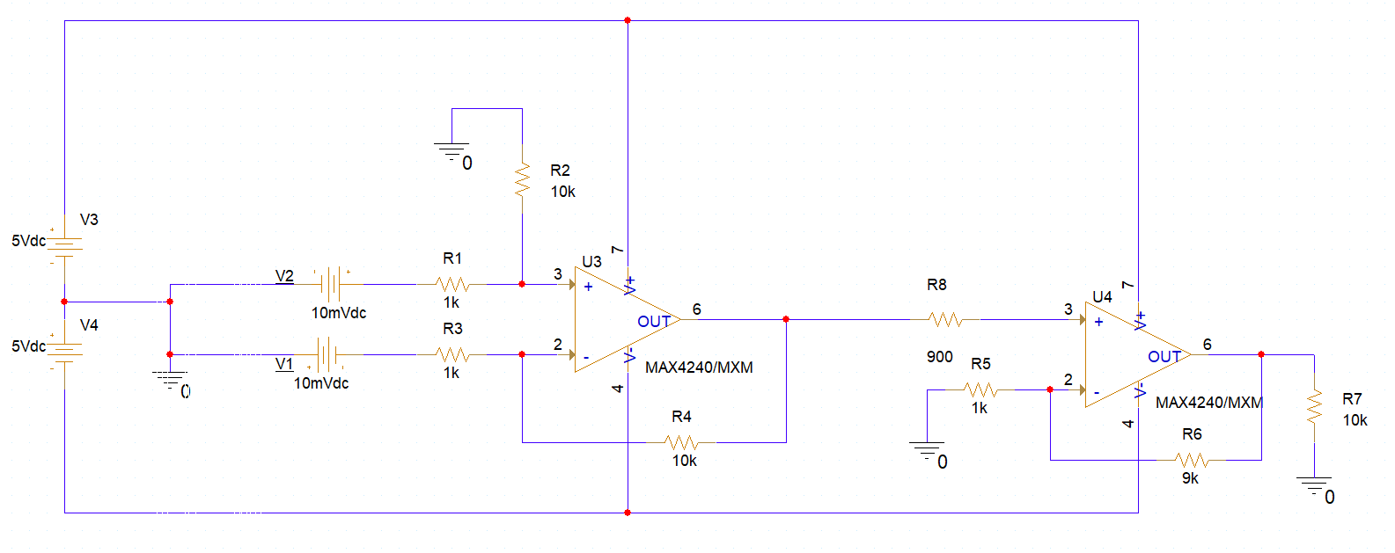

*Figura 1: Diseño del circuito de la balanza*

Salida del circuito:

Error por corriente de offset para U1:

Para U2 tenemos que:

Error de tensión de offset para U1

Para U2 tenemos que:

Error para Ad1 finito:

Error para Ad2 finito:

Análisis para relación de rechazo finita:

Obtenidas las expresiones de los errores, se determinarán los componentes en base a los requerimientos

Para los requerimientos de nuestra balanza se desea que pueda discriminar 1g en 5000g, por lo que necesitamos que el ADC pueda tomar por lo menos 5000 valores distintos.

Con 12 bits son 1.22g por valor, es bastante aproximado.

La tensión de referencia del ADC es de 3.3V esto quiere decir que la resolución de cada paso es de:

Por lo que el error de nuestro amplificador debe ser menor al paso, el operacional seleccionado es el MAX 4238/4239 (datasheet se adjunta al final), se calcula el error total en continua:

Error total de continua:

Se verifica que el error es menor al step del ADC

### Selección de componentes

En base al análisis anterior y estipulando que el presupuesto para la electrónica es 30.000,00$, se seleccionan lo siguientes componentes:



Dando como resultado final un precio de 24.754,11$ de electrónica por balanza, teniendo un margen de 222.246,00$ para el resto de componentes (carcasa, display, mano de obra, calibración, etc.), los costos esta estipulados para una serie de 1000 balanzas.

Datasheet del operacional:

https://www.alldatasheet.com/datasheet-pdf/view/73314/MAXIM/MAX4238.html